Stata车辆数据文件中车型的重量和油耗之间关系的对比和分析
我们希望研究1978车辆数据中两个变量油耗和重量之间的关系。

检查数据
首先我们检查油耗和重量的变量描述和摘要统计数据。
变量名 | 类型 | 格式 | 值标签 | 标签
油耗 | float | %9.0g |  | 油量消耗(公升每一百公里)
重量 | float | %8.0gc |  | 重量(公斤)

变量 | 观测 | 均值 | 标准差 | 最小值 | 最大值
油耗 | 74 | 5.019 | 1.28 | 2.439 | 8.333
重量 | 74 | 1370 | 352.5 | 798.3 | 2195

我们检查油耗和重量的摘要统计数据。从摘要统计数据看出,变量油耗的最小值2.44,最大值8.33,极差5.89;变量重量的最小值798.32,最大值2195.39,极差1397.06。

用散点图显示油耗与重量关系
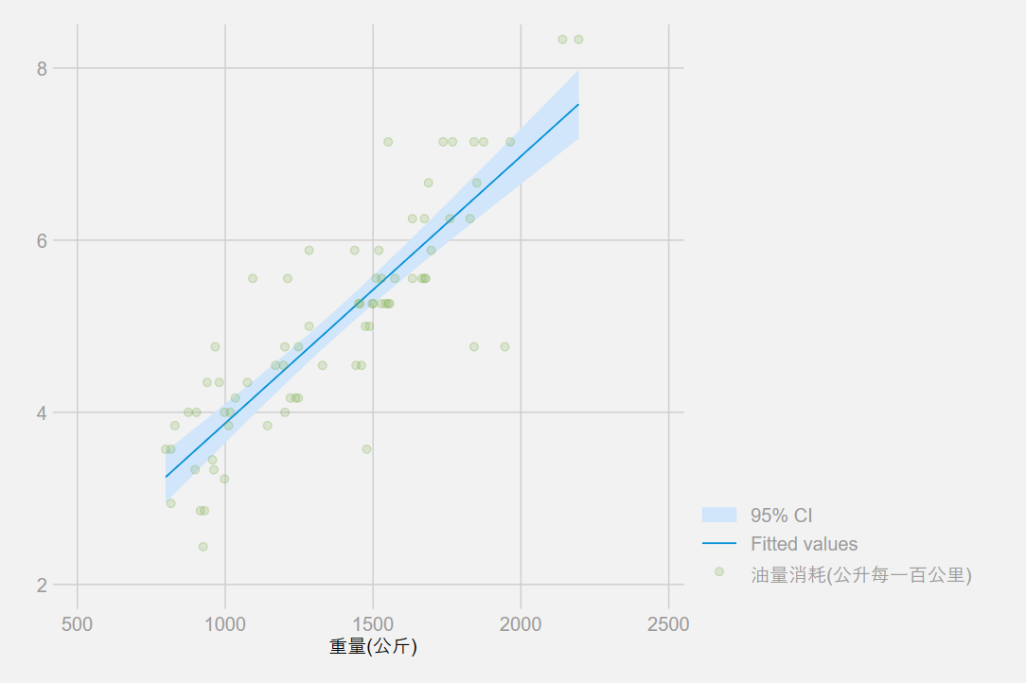
图1: 油耗与重量
我们在油耗和重量的散点图上叠加拟合值与均值的置信区间。

用线性回归研究油耗与重量关系
油耗 | Coef. | Std. Err. | t | P>|t| | [95% Conf. Interval]
重量 | .003102 | .0002223 | 13.95 | 0.000 | .0026589 | .0035452
_cons | .7707669 | .3142571 | 2.45 | 0.017 | .1443069 | 1.397227

线性回归结果显示重量每增加一百公斤,每百公里油耗增加.31公升,可由模型解释的观察到的方差量为73%。

用-esttab-对比线性回归结果
线性回归表使用esttab
 | 油耗 | 油耗
 | b/t | b/t
重量(公斤) | 0.003*** | 0.003***
 | (6.09) | (6.06)
变速比 | 0.171 | -0.337
 | (0.64) | (-1.19)
转弯半径(米) | 0.080 | 0.201
 | (0.70) | (1.81)
国籍 |  | 0.865***
 |  | (3.66)
Constant | -0.581 | -0.466
 | (-0.38) | (-0.33)
Observations | 74 | 74
R-squared | 0.73 | 0.78
Adjusted R-squared | 0.72 | 0.76
t statistics in parentheses
* p<0.05, ** p<0.01, *** p<0.001

不同国籍车辆对比
国外 | 国内
观测 均值 标准差 最小值 最大值  油耗 22 4.313 1.144 2.439 7.143  重量 22 1050 196.4 798.3 1551 | 观测 均值 标准差 最小值 最大值  52 5.318 1.224 2.941 8.333  52 1505 315.4 816.5 2195
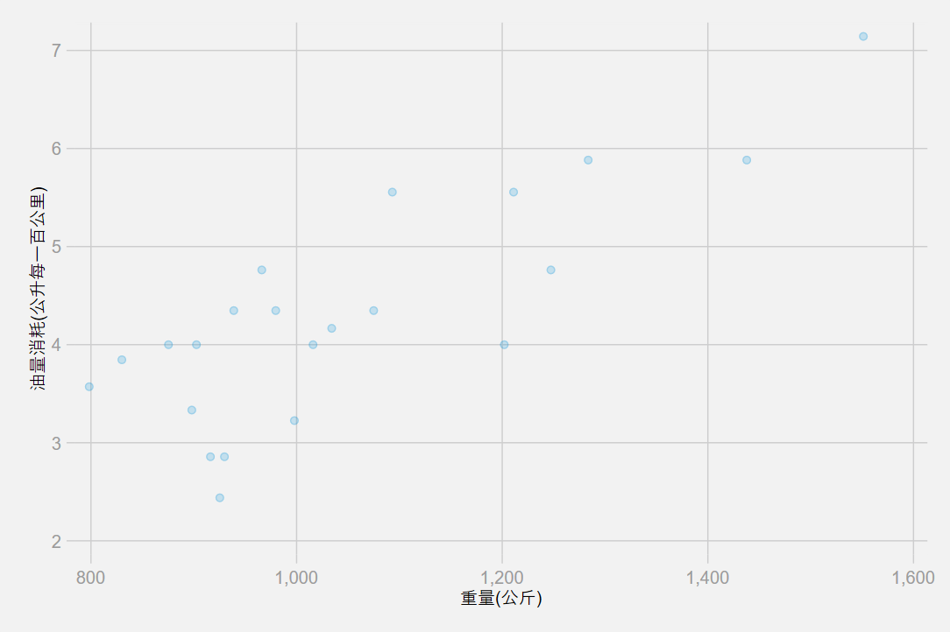 | 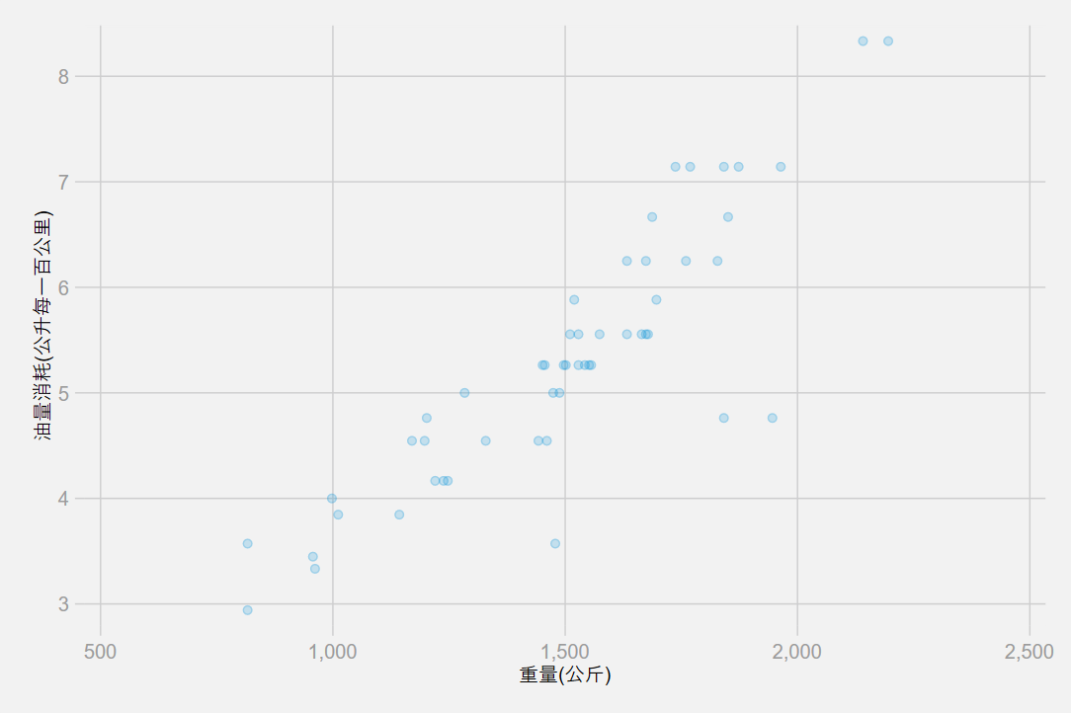
 | b | t | b | t
重量(公斤) | 0.003** | (3.49) | 0.003*** | (5.07)
变速比 | -0.577 | (-1.12) | -0.234 | (-0.72)
转弯半径(米) | 0.672 | (1.67) | 0.217 | (1.92)
Constant | -4.478 | (-1.00) | -0.640 | (-0.43)
Observations | 22 |  | 52
R-squared | 0.73 |  | 0.78
Adjusted R-squared | 0.69 |  | 0.77

